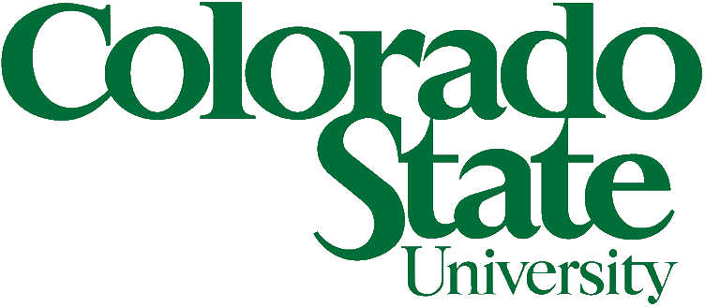
美国科罗拉多州立大学中国合作伙伴项目
2020年申请通知
（适用于2020年秋季入学的“2+2”项目本科生）

一、招生对象：合作伙伴大学推荐的符合“2+2”项目要求的在读本科生。
二、学业要求：由合作伙伴大学确定候选人的学习成绩要求（已修课程的平均GPA一般应达到3.0），并具有良好的英语听说能力，适合出国留学深造。
三、英语要求：托福或雅思或PTE成绩（三选一）需达到以下分数线：
（1）托福iBT：≥71
（2）雅思：≥6.0
（3）Pearson Test of English Academic（PTE）：≥53
说明：
- CSU为合作伙伴大学推荐的学生提供了优惠的英语分数线要求，上述英语要求仅针对本项目申请人；
- 申请人在提交申请时可暂不提供上述英语成绩证明，但申请人须在被CSU录取后自行安排学习和考试，确保在2020年7月底前达到上述英语成绩，即可直接转为正式录取（在取得正式录取前属于“有条件录取”，不影响办理留学签证等手续）；
- 对于已被CSU有条件录取，但在入学前英语仍未达到上述要求的学生，经CSU批准，有可能对其英语能力组织综合评估（包括参照高考英语成绩、大学英语成绩、面试等）；若综合评估仍未通过的，可自行选择赴CSU参加英语强化训练（一般为一个学期），并需要通过强化训练的考试后方可转为正式录取，英语强化训练期间暂不享受本项目的奖学金，也无法正常修读学分；
- 建议申请人即使尚未达到上述英语要求，也尽早申请，以便尽早取得录取资格，不要等取得上述英语成绩后再申请，可能会影响后续手续的办理进度。
四、申请时间
由各合作伙伴大学组织学生申请和遴选，并将符合条件的推荐学生名单集中或分批提交至CSU中国办事处。具体时间请关注各大学的相关通知。
CSU中国办事处针对2020年秋季入学“2+2”项目的受理时间自2019年11月1日至2020年3月31日。如有个别情况需要延期受理的，请申请人直接与CSU中国办事处联系。
因留学前有诸多必要的准备工作，如录取材料寄送、办理签证、机票预订、住宿预订、选课、体检等，建议尽量早报名、早申请，以便尽早取得录取资格。
关于申请时间和学业评估的说明：
- 若申请人在大二上学期提出申请，CSU招生办公室将根据申请人大一全年的成绩单进行学业评估；
- 若申请人在大二下学期提出申请，CSU招生办公室将根据申请人大一全年和大二上学期的成绩单进行学业评估；
- 无论何时提出申请，均不影响最终的学分转换，即在进行学分转换时会采用包含申请人在国内大一全年和大二全年全部课程的完整成绩单进行评估和转换。

五、优惠政策
1、通过本项目正式录取的优秀学生在入学后可享受合作伙伴项目专设奖学金（无须另行申请），额度相当于基础学费的三分之一（每学年约9400美元左右）；扣除奖学金后，每学年在美学习、生活费用约3.5至4万美元左右（含学杂费、食宿、医疗保险等）；
2、CSU采取学分制，申请人在国内合作伙伴大学修读的前两个学年的学分经评估后会转换成CSU认可的学分，修满CSU对应专业规定的学分即可毕业，大多数专业一般需要修读两个学年（至少修满60个学分），但工程类专业或双学士学位等因需要修读更多的学分，可能需要修读更长时间，因此合作伙伴项目专设奖学金最长可享受三个学年；
3、CSU中国办事处为本项目学生申请CSU提供多种便利，包括全程免费指导学生申请（网申和纸质材料）、豁免部分申请材料、豁免材料国际寄送费用等；CSU招生办公室为本项目学生的申请开辟专门的录取评估绿色通道，缩短审核录取周期；
4、参加本项目的“2+2”联合培养学生在取得CSU的学士学位后，若选择在CSU攻读研究生，可继续享受中国合作伙伴项目的专设奖学金，减免研究生阶段的部分学费；
5、对电子工程与计算机工程等部分专业的学生，入学后可以通过Accelerated B.S./Master’s Program提前在CSU攻读硕士学位。

六、申请环节说明
1、学生向所在学校提出申请（请关注各校通知或咨询CSU中国办事处）；
2、学校组织遴选，确定推荐名单；
3、CSU中国办事处根据学校推荐名单，对学生的申请资格进行审查，向符合要求的学生提供申请指导、材料审核和递送等服务。
请注意，所有申请材料必须通过CSU中国办事处的审核和递送，学生方可享受中国合作伙伴项目的优惠条件。

七、录取环节说明
1、CSU中国办事处指导学生提交网申，并负责将经审核后的学生纸质申请材料提交给CSU招生办公室（请不要自行提交），进入录取评估程序。
2、请申请人经常上网和查收邮件，了解自己的录取进展，录取后（包括正式录取和有条件录取）即可在网上按要求办理录取后的相关手续。由学生自行办理网上各种录取后的手续，无须等待纸质录取材料（纸质材料一般在录取且材料齐全后数周才从美国寄出，并将由中国办事处统一收件并快递至各国内大学）
- 录取状态如何查询（RAMweb）：http://admissions.colostate.edu/application-status/
- 录取后的相关手续：http://admissions.colostate.edu/admitted/international-admits/
3、纸质录取材料均从CSU直接寄至CSU中国办事处，并由中国办事处分发到各学校，再由各学校转交给学生本人。包括录取通知、奖学金通知、I-20表（F-1表）、入学须知等。收到纸质录取材料后，请即刻自行预约和办理签证。
电子邮件是整个申请和录取过程中的最主要联络方式，请务必确保申请人的邮箱能正常收取来自CSU和CSU中国办事处的邮件，并请经常查收。如有疑问，请主动致电CSU中国办事处。

八、申请费用
申请费：50美元
缴费方式：在网申提交时，由申请人自行在网上支付。须使用申请人本人或亲戚、朋友带有VISA或MASTERCARD标志的信用卡支付（仅带有银联标志的62开头信用卡无法支付）。申请费付费标准与美国学生相同，由CSU统一收取。

CSU中国办事处联系方式
Email：colostatechina@163.com
办公电话：021-62231123 / 62231125 / 62231179
紧急联系电话：13472517525（施老师）

CSU部分重要网址（英文）供参考：
学校主页：http://www.colostate.edu/
招生信息：http://admissions.colostate.edu/
专业信息：http://admissions.colostate.edu/academics/
专业与各专业课程设置：http://catalog.colostate.edu/general-catalog/programsaz/

CSU视频资料下载（推荐观看）：
链接：http://pan.baidu.com/s/1qWz9p3u
密码：3fz4

